桃園市大園區竹圍國民小學110學年度班級品格之星推薦表
10月 | 合作 之星
行為準則
1.能瞭解團隊合作的意義。
2.能與同儕溝通、協調，並從中學習他人的優點。
3.能參與各類團體活動，並貢獻自己的專長。
一 年 孝 班 |  | 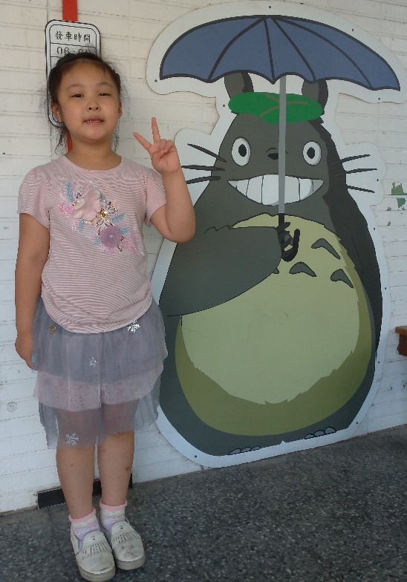
學生：吳玧樂
得獎者自介或感言
我很高興榮獲本月的品格之星，謝謝老師及同學給我這個榮耀，我會繼續保持及努力向上。
學生品格優良事蹟
玧樂是一位有樂於助人、守規合群的好學生，是老師、同學的好助手。在團體活動中，與同學相處融洽、與同儕合作愉快，更會主動幫助他人，是大家學習的好榜樣、好模範。
推薦人 | 一孝全體師生

